Proposal Pemasangan CCTV dan Free Wi-Fi

Ruang Publik Kota Baubau

1. **LATAR BELAKANG**

Kota Baubau sebagai Ibukota Provinsi Sulawesi Tenggara memiliki potensi besar untuk dikembangkan menjadi kota yang modern, aman, dan nyaman bagi masyarakat. Salah satu upaya untuk mewujudkan hal tersebut adalah dengan meningkatkan kualitas infrastruktur di ruang publik.

Pemasangan CCTV dan Wi-Fi gratis di ruang publik merupakan salah satu langkah strategis untuk mendukung hal tersebut. CCTV dapat membantu meningkatkan keamanan dan kenyamanan masyarakat, sedangkan Wi-Fi gratis dapat meningkatkan aksesibilitas informasi dan komunikasi bagi masyarakat.

* Meningkatnya angka kriminalitas di beberapa ruang publik Kota Baubau
* Kurangnya akses internet bagi masyarakat di beberapa ruang publik
* Kebutuhan masyarakat akan ruang publik yang aman, nyaman, dan terkoneksi dengan internet

A.1 Proposal ini diajukan dengan dilandasi beberapa latar belakang penting, yaitu:

1. Meningkatnya Angka Kriminalitas di Ruang Publik:

* Kota Baubau, seperti kota-kota lainnya di Indonesia, mengalami peningkatan angka kriminalitas di beberapa ruang publik.
* Hal ini dapat dilihat dari data statistik kriminalitas yang menunjukkan tren kenaikan dalam beberapa tahun terakhir.
* Kejahatan yang terjadi di ruang publik ini dapat berupa pencurian, perampokan, pelecehan seksual, dan tindak kriminal lainnya.
* Keadaan ini menimbulkan rasa tidak aman dan tidak nyaman bagi masyarakat yang ingin memanfaatkan ruang publik untuk berbagai aktivitas.

2. Kurangnya Akses Internet di Ruang Publik:

* Di era digital ini, akses internet menjadi kebutuhan yang sangat penting bagi masyarakat.
* Namun, masih banyak ruang publik di Kota Baubau yang tidak memiliki akses internet gratis.
* Hal ini menyebabkan masyarakat kesulitan untuk mendapatkan informasi dan berkomunikasi dengan mudah.
* Kurangnya akses internet di ruang publik ini dapat menghambat berbagai aktivitas masyarakat, seperti belajar, bekerja, dan bersosialisasi.

3. Kebutuhan Masyarakat akan Ruang Publik yang Aman, Nyaman, dan Terkoneksi dengan Internet:

* Masyarakat memiliki kebutuhan untuk memiliki ruang publik yang aman, nyaman, dan terkoneksi dengan internet.
* Ruang publik yang aman dan nyaman dapat menjadi tempat untuk bersantai, berolahraga, berekreasi, dan bersosialisasi.
* Sedangkan akses internet di ruang publik dapat membantu masyarakat untuk mendapatkan informasi, berkomunikasi, dan belajar.
* Dengan terpenuhinya kebutuhan ini, masyarakat dapat memanfaatkan ruang publik dengan lebih optimal dan meningkatkan kualitas hidup mereka.

Maka diperlukan upaya untuk meningkatkan keamanan dan kenyamanan masyarakat di ruang publik, serta meningkatkan aksesibilitas informasi dan komunikasi bagi masyarakat. Pemasangan CCTV dan Wi-Fi gratis di ruang publik merupakan salah satu langkah strategis untuk mewujudkan hal tersebut.

1. **Maksud dan Tujuan**

B.1 Maksud:

* Meningkatkan keamanan dan kenyamanan masyarakat di ruang publik.
* Meningkatkan aksesibilitas informasi dan komunikasi bagi masyarakat.
* Mendukung upaya mewujudkan Kota Baubau sebagai kota yang modern, aman, nyaman, dan terkoneksi dengan internet.

B.2 Tujuan:

1. Meningkatkan Keamanan dan Kenyamanan Masyarakat:

* Mencegah dan meminimalisir tindak kriminalitas di ruang publik.
* Meningkatkan rasa aman dan nyaman bagi masyarakat yang memanfaatkan ruang publik.
* Membantu aparat penegak hukum dalam menindaklanjuti kasus kriminalitas yang terjadi di ruang publik.

1. Meningkatkan Aksesibilitas Informasi dan Komunikasi:

* Menyediakan akses internet gratis bagi masyarakat di ruang publik.
* Membantu masyarakat untuk mendapatkan informasi dan berkomunikasi dengan mudah.
* Mendukung proses belajar mengajar, pengembangan usaha, dan kegiatan masyarakat lainnya.

1. Mewujudkan Kota Baubau sebagai Kota yang Modern, Aman, Nyaman, dan Terkoneksi dengan Internet:

* Meningkatkan kualitas infrastruktur di ruang publik.
* Meningkatkan daya saing Kota Baubau di era digital.
* Meningkatkan kualitas hidup masyarakat Kota Baubau.

Dengan tercapainya maksud dan tujuan ini, diharapkan Kota Baubau dapat menjadi kota yang lebih aman, nyaman, dan maju.

1. **RUANG LINGKUP**

Proposal ini mencakup ruang lingkup sebagai berikut:

C.1. Pemasangan CCTV:

1. CCTV akan dipasang di beberapa ruang publik di Kota Baubau, antara lain:
   1. Lapangan Merdeka
   2. Taman Segitiga
2. CCTV yang dipasang harus memiliki kualitas gambar yang baik dan tahan terhadap cuaca.
3. CCTV harus terhubung dengan pusat monitoring di kantor pemerintah daerah.

C.2 Pemasangan Wi-Fi Gratis:

1. Jaringan Wi-Fi gratis akan dipasang di ruang publik yang sama dengan lokasi pemasangan CCTV.
2. Jaringan Wi-Fi harus memiliki kecepatan yang cukup untuk menampung banyak pengguna.
3. Jaringan Wi-Fi harus aman dan terlindungi dari akses yang tidak sah.
4. **LINGKUP KEGIATAN DAN DATA DUKUNG**

4.1 Peta Lokasi

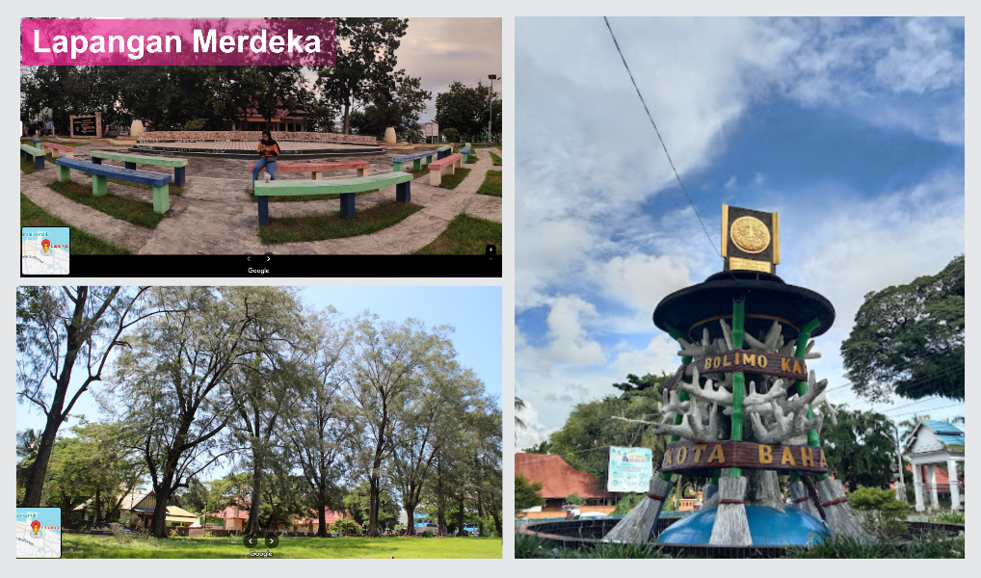

Gambar 4.1.1 Foto Lapangan Merdeka

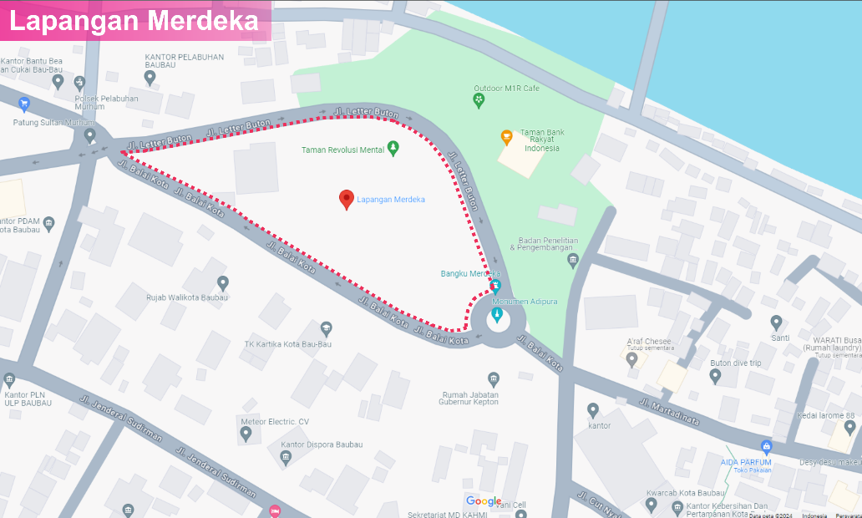

Gambar 4.1.2 Kawasan Lapangan Merdeka

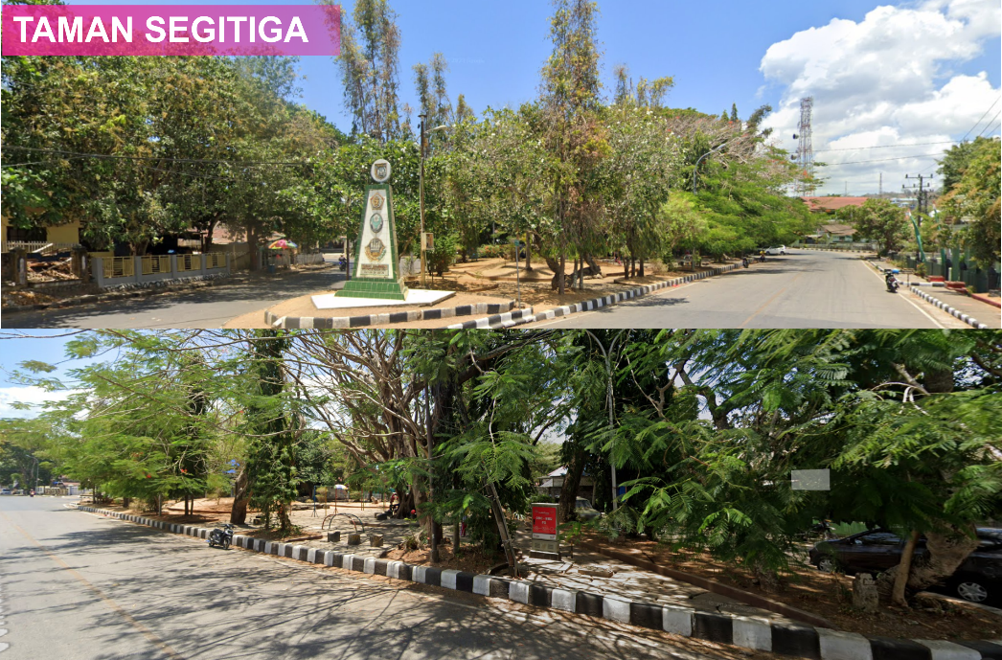

Gambar 4.1.3 Foto Taman Segitiga

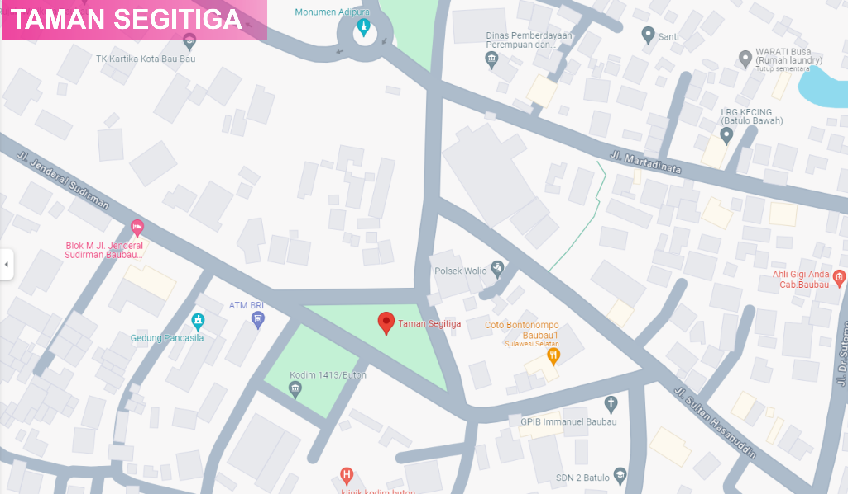

Gambar 4.1.4 Kawasan Taman Segitiga

4.2 Peta Jalur dan Titik Lokasi

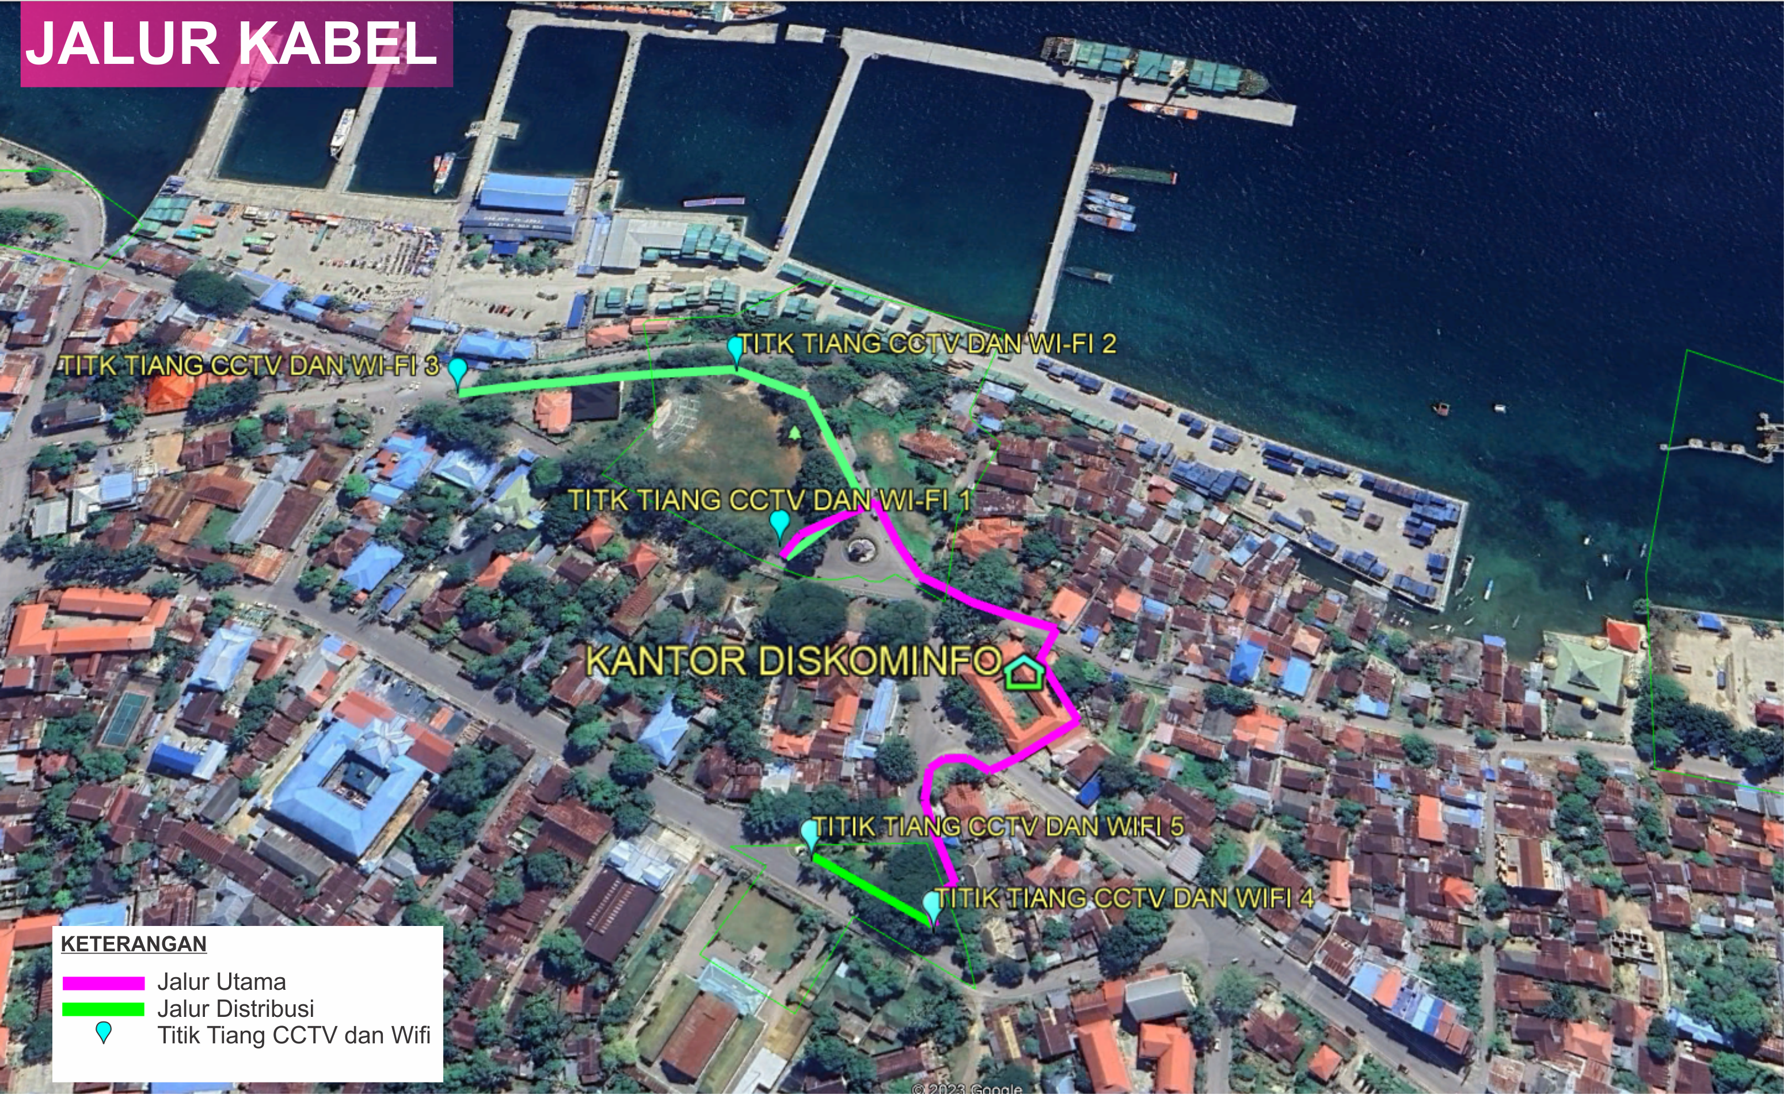

4.3 Titik Kordinat

|  |  |  |  |  |
| --- | --- | --- | --- | --- |
| **TITIK LOKASI CCTV DAN WI-FI** | | | | |
| **NO** | **NAMA** | **LOKASI** | **TITIK KORDINAT** | |
| **LATITUDE** | **LONGITUDE** |
| 1 | Titik CCTV dan Wifi 1 | Lapang Merdeka | 5°27'24.39"S | 122°36'41.65"E |
| 2 | Titik CCTV dan Wifi 2 | Lapang Merdeka | 5°27'21.36"S | 122°36'40.34"E |
| 3 | Titik CCTV dan Wifi 3 | Lapang Merdeka | 5°27'22.00"S | 122°36'37.19"E |
| 4 | Titik CCTV dan Wifi 4 | Taman Segitiga | 5°27'30.02"S | 122°36'43.60"E |
| 5 | Titik CCTV dan Wifi 5 | Taman Segitiga | 5°27'29.08"S | 122°36'42.05"E |

4.4 Kebutuhan Kabel Fiber Optik

|  |  |  |  |  |  |
| --- | --- | --- | --- | --- | --- |
| **JALUR KABEL** | | | | | |
| **NO** | **NAMA** | **DESKRIPSI** | **JUMLAH KABEL ( METER )** | | **JENIS KABEL** |
| **JARAK** | **RETENSI** |
| 1 | Jalur 1 Utama | *Menghubungkan dari server ke lapangan merdeka* | 175 | 200 | 12 core |
| 2 | Jalur 2 Distribusi | *Menghubungkan 3 titik di lapangan merdeka* | 237 | 250 | 1 core |
| 3 | Jalur 3 Utama | *Menghubungkan dari server ke taman segetiga* | 76 | 100 | 12 core |
| 4 | Jalur 4 Distribusi | *Menghubungkan 1 titik di taman segitiga* | 50 | 50 | 1 core |
| JUMLAH JARAK JALUR UTAMA ( 1 + 3 ) | | | 251 | 300 | 12 core |
| JUMLAH JARAK JALUR DISTRIBUSI ( 2 + 4 ) | | | 287 | 300 | 1 core |

4. 5 Topologi

4.5.1 CCTV

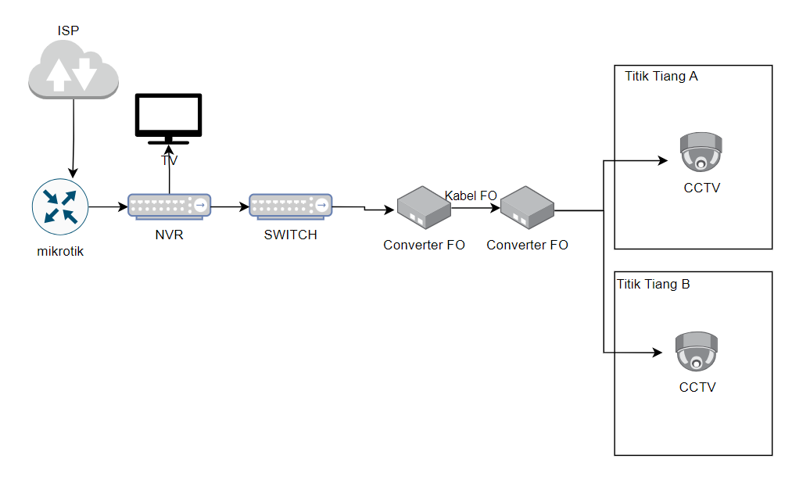

4.5.2 WIFI

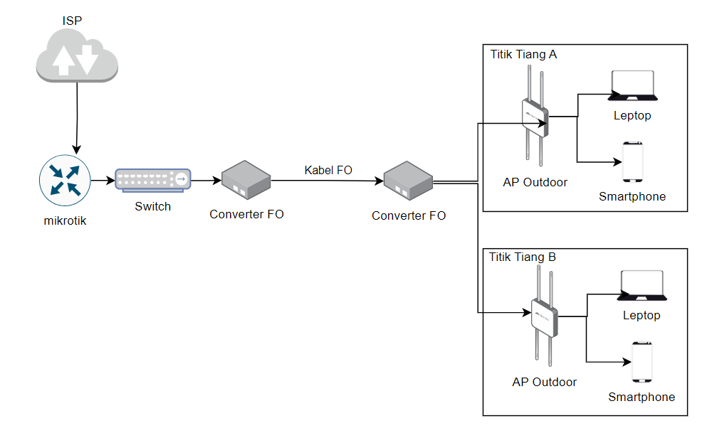

4.6 RAB ( Rancangan Anggaran Biaya )

|  |  |  |  |  |  |  |  |  |
| --- | --- | --- | --- | --- | --- | --- | --- | --- |
| **RAB CCTV DAN WIFI RUANG PUBLIK** | | | | | | | | |
| **LAPANGAN MERDEKA DAN TAMAN SEGITIGA** | | | | | | | | |
| **NO** | | | **ITEM** | **SPESIFIKASI** | **JUMLAH** | **SATUAN** | **HARGA** | **JUMLAH HARGA** |
| **A** | **CCTV** | | | | | | | |
|  | A.1 | Perangkat | | | | | | |
|  |  | 1 | NVR 16 Chanel | *NVR 16 CHANNEL HIKVISION DS-778NXI-K4* | 1 | Unit | Rp 12,000,000 | Rp 12,000,000 |
|  |  | 2 | CCTV PTZ | *HIKVISION DS-2DE3A404IW-DE 4MP PTZ 4X DARKFIGHTER IR IP SPEED DOME* | 5 | Unit | Rp 4,900,000 | Rp 24,500,000 |
|  |  | 3 | Switch 8 Port | *TP-LINK LS108G 8 Port Desktop Switch Gigabit 10/100/1000Mbps* | 2 | Unit | Rp 350,000 | Rp 700,000 |
|  |  | 4 | TV 50 Inci | *50BUG5959 Smart TV 50 Inch PLD / Google TV Cinemax* | 1 | Unit | Rp 9,000,000 | Rp 9,000,000 |
|  |  | 5 | HDD 8 TB | *WD Caviar Purple 8TB HDD for CCTV* | 1 | Unit | Rp 4,700,000 | Rp 4,700,000 |
|  |  | 6 | POE | *Poe adaptor tp-link 24v 0.5a lan rj45 passive injector gigabit wall* | 5 | Unit | Rp 350,000 | Rp 1,750,000 |
|  | A.2 | Jasa | | | | | | |
|  |  | 1 | Pemasangan | *Pemasangan perangkat* | 5 | Unit | Rp 1,000,000 | Rp 5,000,000 |
|  |  | 2 | Konfigurasi | *Menghubungkan semua perangkat* | 1 | Set | Rp 5,000,000 | Rp 5,000,000 |
| **SUB TOTAL A ( A.1 + A.2 )** | | | | | | | | **Rp 62,650,000** |
| **B** | **JARINAGN INTERNET** | | | | | | | |
| B.1 | Perangkat | | | | | | |
|  | 1 | ISP | *Berkecepatan tinggi 300 Mbps* | 12 | Bulan | Rp 2,000,000 | Rp 24,000,000 |
|  | 2 | Mikrotik | *RB 1100 xhh4* | 1 | Unit | Rp 7,000,000 | Rp 7,000,000 |
|  | 3 | Converter FO | *TP-Link MC220L Gigabit SFP Slot Media Converter Supporting MiniGBIC Modules TP LINK TPLINK* | 2 | Unit | Rp 1,500,000 | Rp 3,000,000 |
|  | 4 | Acces Point | *Outdoor 300Mbps Wireless N Outdoor Access Point* | 5 | Unit | Rp 1,750,000 | Rp 8,750,000 |
|  | 5 | Switch Converter FO | *Media Converter 6 FO 2 LAN | 6FO 2LAN | 6 Port FO 2 Port LAN - 6SC-2LAN 3A3B-P* | 2 | Unit | Rp 400,000 | Rp 800,000 |
|  | 6 | Joint Cluser | *OINT CLOUSER FIBER OPTIK 12-24 CORE* | 2 | Unit | Rp 550,000 | Rp 1,100,000 |
|  | 7 | Kabel FO 12 Core | *kabel fo 12 core fig8 jelly tube NS2 high quality 2km / dropcore fig 8 - 12Core FIG8 2KM* | 300 | Meter | Rp 15,000 | Rp 4,500,000 |
|  | 8 | Kabel FO 1 Core | *1 CORE 3 SELING 1000M / 1KM - DROPCORE KABEL FO FIBER OPTIC* | 300 | Meter | Rp 1,000 | Rp 300,000 |
|  | 9 | Kabel Lan | *NETCONNECT Category 6 (CAT6) cables exceed TIA/EIA-568-B.2-1 and ISO/IEC 11801:2002* | 1 | Roll | Rp 2,300,000 | Rp 2,300,000 |
|  | 10 | Conector FO | *SOC Ilsintech Splicer On Connector SC UPC Connektor Fiber Optik SOC* | 20 | Unit | Rp 15,000 | Rp 300,000 |
|  | 11 | RJ45 | *Konektor RJ45 LAN Connector RJ45 Kepala Kabel UTP LAN* | 1 | Box | Rp 250,000 | Rp 250,000 |
|  | 12 | Rak Server | *Size : 12U (1U = 44,45m) Depth : 450mm* | 1 | Unit | Rp 7,000,000 | Rp 7,000,000 |
| B.2 | Jasa | | | | | | |
|  | 1 | Pemasangan | *Pemasangan perangkat* | 5 | Unit | Rp 1,000,000 | Rp 5,000,000 |
|  | 2 | Konfigurasi | *Menghubungkan semua perangkat* | 1 | Set | Rp 5,000,000 | Rp 5,000,000 |
|  | 3 | Penarikan Kabel 12 Core | *Penarikan Kabel FO + Splicing* | 300 | Meter | Rp 15,000 | Rp 4,500,000 |
|  | 4 | Penarikan Kabel 1 Core | *Penarikan Kabel FO + Splicing* | 300 | Meter | Rp 5,000 | Rp 1,500,000 |
| **SUB TOTAL B ( B.1 + B.2 )** | | | | | | | | **Rp 75,300,000** |
| C | POWER | | | | | | | |
|  | C.1 | Perangkat | | | | | | |
|  |  | 1 | Tiang | *Tiang PJU Oktagonal Hexagonal 7m* | 5 | Unit | Rp 2,500,000 | Rp 12,500,000 |
|  |  | 2 | Perlengkapan Listrik | *Paket Terminal Listrik* | 5 | Set | Rp 1,200,000 | Rp 6,000,000 |
|  |  | 3 | Box Panel | *box panel outdoor 80x60 60x80x20* | 5 | Unit | Rp 800,000 | Rp 4,000,000 |
|  | C.2 |  | Jasa | | | | | |
|  |  | 1 | Pemasangan Tiang | *Pasang Tiang + Gali + Cor* | 5 | Set | Rp 1,700,000 | Rp 8,500,000 |
|  |  | 2 | Pemasangan | *Instalasi LIstrik+ box Panel* | 5 | Set | Rp 1,500,000 | Rp 7,500,000 |
| **SUB TOTAL C( C.1 + C.2 )** | | | | | | | | **Rp 38,500,000** |
| **TOTAL KESELURUHAN A+B+C** | | | | | | | | **Rp 176,450,000** |
| **PPN 11 %** | | | | | | | | **Rp 19,409,500** |
| **TOTAL JUMLAH HARGA** | | | | | | | | **Rp 195,859,500** |

4.7 Waktu Pelaksanaan

Waktu yang di butuhkan 60 hari kerja.

|  |  |  |  |  |  |  |  |  |  |
| --- | --- | --- | --- | --- | --- | --- | --- | --- | --- |
| **WAKTU PELAKSANAAN** | | | | | | | | | |
| **NO** | **NAMA KEGIATAN** | **MINGGU** | | | | | | | |
| **1** | **2** | **3** | **4** | **5** | **6** | **7** | **8** |
| 1 | Penetapan lokasi prioritas |  |  |  |  |  |  |  |  |
| 2 | Penyusunan spesifikasi teknis |  |  |  |  |  |  |  |  |
| 3 | Pemasangan CCTV dan infrastruktur Wi-Fi |  |  |  |  |  |  |  |  |
| 4 | Konfigurasi sistem monitoring dan jaringan |  |  |  |  |  |  |  |  |
| 5 | Pengujian dan optimasi sistem |  |  |  |  |  |  |  |  |

1. PENUTUP

Dengan pemasangan CCTV dan Wi-Fi gratis di ruang publik, keamanan dan kenyamanan masyarakat di Kota Baubau dapat meningkat. Selain itu, aksesibilitas informasi dan komunikasi bagi masyarakat juga dapat meningkat, sehingga dapat mendorong kemajuan di berbagai bidang.

***Rencana Pemasangan CCTV dan Wi-Fi gratis akan berkelanjutan di ruang publik yang terpusat di Dinas Komunikasi dan Informatika Kota Baubau dimana di antaranya :***

* 1. Pantai Kamali
  2. Kotamara
  3. Benteng Keraton
  4. Stadion Betoambari
  5. Bukit Wantiro
  6. Lapangan Lembah Hijau
  7. Kawasan Batu Sori
  8. Pantai Nirwana

**Proposal ini kami sampaikan sebagai bahan pertimbangan. Atas perhatian dan kerjasamanya, kami ucapkan terima kasih.**

LAMPIRAN

